МУНИЦИПАЛЬНОЕ БЮДЖЕТНОЕ ОБРАЗОВАТЕЛЬНОЕ УЧРЕЖДЕНИЕ

«СРЕДНЯЯ ОБЩЕОБРАЗОВАТЕЛЬНАЯ ШКОЛА №1» г. МИХАЙЛОВСКА

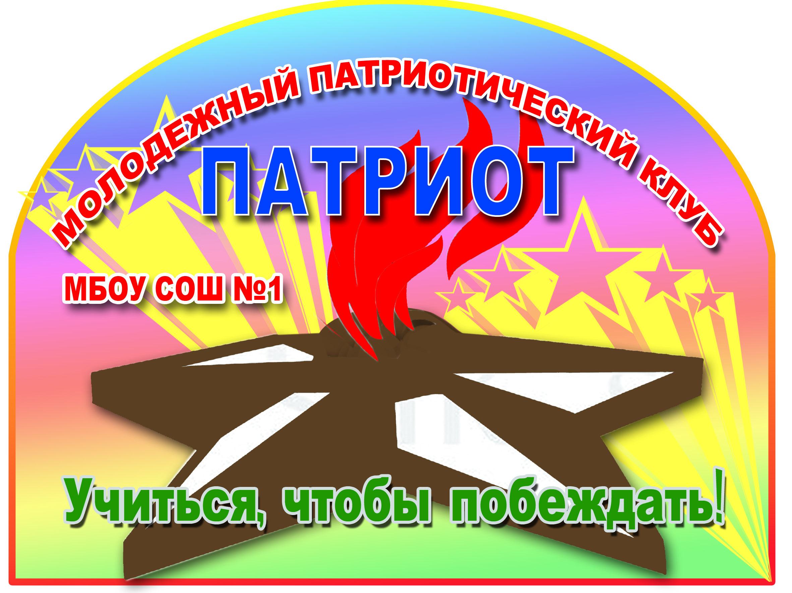
«УТВЕРЖДАЮ»
директор МБОУ СОШ № 1

С.А. Чегринец
«_____» _____________ 2013 г.
ПРОГРАММА
ВОЕННО-ПАТРИОТИЧЕСКОГО
КЛУБА «ПАТРИОТ»
Программу составил: ПРЕПОДАВАТЕЛЬ - ОРГАНИЗАТОР ОБЖ - КОЗЫРЕВ А. А.
Квалификационная категория - ВЫСШАЯ
МБОУ СОШ №1
г. Михайловска на 2012 – 2015 год.
Рассмотрена на заседании
МО протокол № ____от
«__»_____________2013 г.

ПРОГРАММА ВОЕННО-ПАТРИОТИЧЕСКОГО КЛУБА «ПАТРИОТ»
ПОЯСНИТЕЛЬНАЯ ЗАПИСКА
Программа военно – патриотического клуба «Патриот» является частью программы патриотического воспитания молодежи Проблема патриотического воспитания и гражданского становления подрастающего поколения сегодня одна из актуальных задач государства и общества. В Национальной доктрине образования в Российской Федерации определена не только государственная политика в области образования, но и дан социальный заказ государства на воспитание человека с активной жизненной позицией, трудолюбивого и высоконравственного, патриота своей Родины, уважающего права и свободы личности, традиции и культуру других народов, проявляющего национальную и религиозную терпимость. Изменения военно-политической обстановки в мире требуют укрепления экономической мощи Отечества, повышения его обороноспособности, отлаженной работы всей системы патриотического воспитания подрастающего поколения, подготовки его к защите Родины..
Обществу нужны здоровые, мужественные, смелые, инициативные, дисциплинированные, грамотные люди, которые были бы готовы работать и учиться на его благо. Поэтому особое место в воспитании подрастающего поколения отводится воспитанию патриотизма, чувства любви к Родине.
Патриотизм – система ценностей, которыми располагает человек и общество; важнейший духовно-нравственный фактор сохранения общественной стабильности, независимости и безопасности государства.
В настоящее время в нашей стране возрождается система патриотического воспитания детей и подростков, в котором наряду с традиционными задачами подготовки подрастающего поколения к военной службе, появилась необходимость ориентировать ребят на выбор профессии спасателя, социального работника, пожарного, сотрудника правоохранительных органов.
В связи с этим, на базе МОУ "Средняя общеобразовательная школа №1" г. Михайловска, создается военно-патриотический клуб «Патриот», в котором подростки приобретут нравственные, морально-психологические и физические качества, а также специальные профессиональные знания и умения, необходимые будущему защитнику Отечества, гражданину, патриоту.
Патриотическое воспитание представляет собой организованный и непрерывный процесс педагогического воздействия на сознание, чувства, волю, психику и физическое развитие учащихся. Поэтому работа по военно-патриотическому воспитанию должна проводиться комплексно, что позволит подростку усилить свою ориентацию на развитие интересов и способностей, укрепить здоровье, овладеть военно-прикладными видами спорта.
Участниками военно-патриотического клуба «Патриот» являются дети и подростки 13-16 лет, объединенные в учебные группу.
Возглавляет клуб Козырев Александр Александрович – преподаватель-организатор ОБЖ МОУ "Средняя общеобразовательная школа №1" г. Михайловска , майор запаса.
В своей деятельности члены военно-патриотического клуба «Патриот» руководствуются нормативно-правовыми документами:
- Конституцией и законами Российской Федерации;
- Законом «Об образовании»;
- Конвенцией ООН «О правах ребенка»;
- Уставом клуба;
Основными принципами деятельности военно-патриотического клуба являются:
- принцип добровольности;
- принцип взаимодействия;
- принцип учета индивидуальных и возрастных особенностей;
- принцип междисциплинарности;
- принцип преемственности;
- принцип равноправия и сотрудничества;
- принцип гласности;
- принцип самостоятельности;
- принцип ответственности;
- принцип коллективности;
- принцип ответственности за собственное развитие.
ЦЕЛИ И ЗАДАЧИ КЛУБА
ЦЕЛЬ: создание условий, способствующих патриотическому, физическому, интеллектуальному и духовному развитию личности юного гражданина России, его лидерских качеств.
ЗАДАЧИ:
- подготовка подрастающего поколения к военной службе и воспитание уважения к Российской Армии;
- воспитание гражданственности, патриотизма и любви к Родине;
- формирование профессионально значимых качеств и умений, верности конституционному и воинскому долгу;
- воспитание бережного отношения к героическому прошлому нашего народа, землякам;
- физическое и духовно-нравственное развитие детей и подростков;
- совершенствование ценностно-ориентированных качеств личности, обеспечение условий для самовыражения обучающихся, их творческой активности.
ОРГАНИЗАЦИЯ ДЕЯТЕЛЬНОСТИ КЛУБА
Деятельность клуба осуществляется на базе МОУ "Средняя общеобразовательная школа №1". К деятельности клуба привлекаются социальные и медицинские работники, работники правоохранительных органов, учителя школы, работники историко-краеведческого музея, работники военкомата, знаменитые земляки, ветераны Великой Отечественной войны и труженики тыла.
Деятельность клуба ведется по 4 направлениям:
- Летопись родного края;
- Предмет ОБЖ (медицинская подготовка, ПДД)
- Стрелковая секция.
- Основы военной и специальной подготовки.
Программа деятельности по каждому направлению рассчитана на 3 года и ориентирована на ребят, склонных к исследовательской, поисковой и физкультурно-спортивной деятельности.
Основные формы работы клуба:
- соревнования;
- конкурсы;
- смотры;
- слеты;
- конференции;
- экскурсии;
- исследовательская и поисковая работа;
- круглые столы;
- клубные встречи;
- издательская деятельность;
- походы;
- игры;
- турниры;
- создание баз данных;
- эстафеты и т.д.
Работа клуба строится на основании:
Положения о клубе, Устава клуба, Программы деятельности, Плана работы.
Для реализации программы деятельности военно-патриотического клуба «Патриот» готовится план работы клуба. В подготовке и реализации этого плана участвуют: руководитель клуба, зам.директора школы по воспитательной работе и 7 человек детей (совет клуба) из числа учеников. Совет клуба осуществляет планирование своей деятельности, занимается разработкой социальных проектов, участвует в районных и краевых акциях, организует и проводит различные мероприятия (игровые и интеллектуальные программы, турниры, соревнования, экскурсии, встречи с ветеранами, встречи с интересными людьми и т.д.), привлекая к своей деятельности педагогов и родителей.
Военно-патриотический клуб «Патриот» взаимодействует с учреждениями дополнительного образования, общеобразовательными учреждениями, отделом образования администрации Шпаковского района, СМИ.

Учебный план занятий в военно-патриотическом клубе «Патриот» на три года.
№  п/п | Разделы | Всего часов | Первый год | Второй год | Третий год
1 | Вооруженные силы РФ. | 18 | 6 | 6 | 6
2 | Уставы ВС РФ | 16 | 4 | 6 | 6
3 | Огневая подготовка | 17 | 5 | 6 | 6
4 | Строевая подготовка | 13 | 4 | 4 | 5
5 | Ориентирование. | 6 | 2 | 2 | 2
6 | Медицинская подготовка | 9 | 3 | 3 | 3
7 | Защита от ОМП | 10 | 4 | 3 | 3
8 | Гражданская оборона, МЧС и защита населения при возникновении ЧС | 13 | 6 | 4 | 3
 | ВСЕГО | 102 | 34 | 34 | 34

Тематическое планирование занятий первого года обучения в военно-патриотическом клубе «Патриот»
№  п/п | Тема | Всего часов | Теория | Практика
 | Раздел 1. Вооруженные силы РФ. | 6
1 | История создания ВС РФ | 1 | 1
2 | Организационная структура ВС РФ | 1 | 1
3 | Сухопутные войска | 1 | 1
4 | Военно – морской флот | 1 | 1
5 | Военно – воздушные силы | 1 | 1
6 | Воздушно – десантные войска | 1 | 1
 | Раздел 2 Уставы ВС РФ | 4
1 | Общие обязанности военнослужащих | 1 | 1
2 | Единоначалие. Командиры и подчиненные. | 1 | 1
3 | Обязанности солдата | 1 | 1
4 | Размещение военнослужащих. | 1 | 1
 | Раздел 3. Огневая подготовка | 5
1 | Назначение и боевые свойства автомата АК-74 | 1 | 1
2 | Назначение и устройство частей и механизмов АК - 74 | 1 | 1
3 | Неполная разборка и сборка автомата | 3 | 1 | 2
 | Раздел 4 Строевая подготовка | 4
1 | Обязанности командиров и военнослужащих перед построением и в строю. | 1 | 1
2 | Строи и управление ими | 1 |  | 1
3 | Строевые приемы и движения без оружия. | 2 |  | 2
 | Раздел 5. Ориентирование. | 2
1 | Определение сторон горизонта по Солнцу, Луне, Полярной звезде, местным признакам. | 1 |  | 1
2 | Движение по азимуту. | 1 |  | 1
 | Раздел 6. Медицинская подготовка | 3
1 | Виды ран. Остановка кровотечения | 1 |  | 1
2 | Виды повязок и правила их наложения. | 1 |  | 1
3 | Первая медицинская помощь при переломах. | 1 |  | 1
 | Раздел 7 . Защита от ОМП | 4
1 | Индивидуальные средства защиты органов дыхания. | 2 | 1 | 1
2 | Индивидуальные средства защиты кожи | 2 | 1 | 1
 | Раздел 8. Гражданская оборона, МЧС и защита населения при возникновении ЧС | 6
1 | Основные понятия , определения и задачи ГО. | 1 | 1
2 | Ядерное оружие и его поражающие факторы. | 1 | 1
3 | Химическое оружие | 1 | 1
4 | Бактериологическое оружие. | 1 | 1
5 | Простейшие инженерные сооружения. | 1 |  | 1
6 | Коллективные средства защиты. | 1 | 1
 | Всего: | 34
Тематическое планирование занятий второго года обучения в военно-патриотическом клубе «Патриот»
№  п/п | Тема | Всего часов | Теория | Практика
 | Раздел 1. Вооруженные силы РФ. | 6
1 | Организационная структура ВС РФ | 1 | 1
2 | Сухопутные войска | 1 | 1
3 | Ракетные войска стратегического назначения | 1 | 1
4 | Космические войска | 1 | 1
5 | Тыл ВС РФ | 1 | 1
6 | Другие войска, их состав и предназначение | 1 | 1
 | Раздел 2 Уставы ВС РФ | 4
1 | Суточный наряд, обязанности лиц суточного наряда. | 2 | 1 | 1
2 | Организация караульной службы. Обязанности часового. | 2 | 1 | 1
 | Раздел 3. Огневая подготовка | 5
1 | Неполная разборка и сборка автомата | 3 |  | 3
2 | Стрельба из пневматической винтовки. | 2 |  | 2
 | Раздел 4 Строевая подготовка | 4
1 | Строевые приемы и движения без оружия. | 2 |  | 2
2 | Выполнение воинского приветствия без оружия на месте и в движении | 1 |  | 1
3 | Выход из строя и возвращение в строй. | 1 |  | 1
 | Раздел 5. Ориентирование. | 2
1 | Определение азимута по компасу | 1 |  | 1
2 | Определение высоты и ширины объекта | 1 |  | 1
 | Раздел 6. Медицинская подготовка | 3
1 | Аптечка медицинская | 1 |  | 1
2 | Медицинские средства защиты | 1 |  | 1
3 | Первая медицинская помощь при ДТП | 1 | 1
 | Раздел 7 . Защита от ОМП | 4
1 | Рентгенометр ДП – 5В и порядок работы с ним. | 2 | 1 | 1
2 | Войсковой прибор химической разведки и порядок работы с ним. | 2 | 1 | 1
 | Раздел 8. Гражданская оборона, МЧС и защита населения при возникновении ЧС | 6
1 | Характеристики АХОВ | 1 | 1
2 | Надевание ОЗК | 3 |  | 3
3 | Нештатные аварийно-спасательные формиро- вания школы | 2 | 1 | 1
 | Всего: | 34

Тематическое планирование занятий третьего года обучения в военно-патриотическом клубе «Патриот»
№  п/п | Тема | Всего часов | Теория | Практика
 | Раздел 1. Вооруженные силы РФ. | 6
1 | Тактико-технические характеристики вооружения и военной техники, находящихся на вооружении Российской армии. | 1 | 1
2 | Военно-прикладные виды спорта | 1 | 1
3 | Преодоление полосы препятствий | 2 |  | 2
4 | Кросс 100м по пересеченной местности | 2 |  | 2
 | Раздел 2 Уставы ВС РФ | 4
1 | Воинские звания и знаки различия. | 1 | 1
2 | Военная форма одежды | 1 | 1
3 | Обязанности часового | 2 | 1 | 1
 | Раздел 3. Огневая подготовка | 5
1 | Неполная разборка и сборка автомата | 3 |  | 3
2 | Стрельба из пневматической винтовки. | 2 |  | 2
 | Раздел 4 Строевая подготовка | 4
1 | Строевые приемы и движения без оружия. | 2 |  | 2
2 | Прохождение торжественным маршем и с песней. | 1 |  | 1
3 | Поощрения и взыскания военнослужащих. | 1 | 1
 | Раздел 5. Ориентирование. | 2
1 | Движение по азимуту | 2 |  | 2
 | Раздел 6. Медицинская подготовка | 3
1 | Оказание первой медицинской помощи при ожогах | 1 |  | 1
2 | Оказание первой медицинской помощи при обморожениях | 1 |  | 1
3 | Оказание первой медицинской помощи при отравлениях | 1 |  | 1
 | Раздел 7 . Защита от ОМП | 4
1 | Нормативы по радиационной, химической и биологической защите | 2 |  | 2
2 | Санитарная обработка | 2 | 1 | 1
 | Раздел 8. Гражданская оборона, МЧС и защита населения при возникновении ЧС | 6
1 | ЧС Ставропольского края | 2 | 2
2 | Ведение ГО в школе | 1 |  | 1
3 | Организация аварийно – спасательных работ | 2 | 1 | 1
4 | Противорадиационные укрытия | 1 | 1
 | Всего: | 34

